МИНОБРНАУКИ РОССИИ

Федеральное государственное бюджетное образовательное учреждение высшего профессионального образования

«ЧЕРЕПОВЕЦКИЙ ГОСУДАРСТВЕННЫЙ УНИВЕРСИТЕТ»

Институт Информационных Технологий

Программная инженерия

Web-программирование

ЛАБОРАТОРНАЯ РАБОТА №1

Первая web-страница

Исполнитель

Студент 1ПИб-02-2оп-22

Зернов Владислав Александрович

Руководитель

Селяничев Олег Леонидович

Оценка____________________________

Подпись____________________________

2024 год

Страница 0:

Код:

<!DOCTYPE html>

<html lang="en">

<head>

<meta charset="UTF-8">

<meta name="viewport" content="width=device-width, initial-scale=1.0">

<title>ЗерновСтраница0</title>

</head>

<body>

Привет, мир!

</body>

</html>

Скриншот:

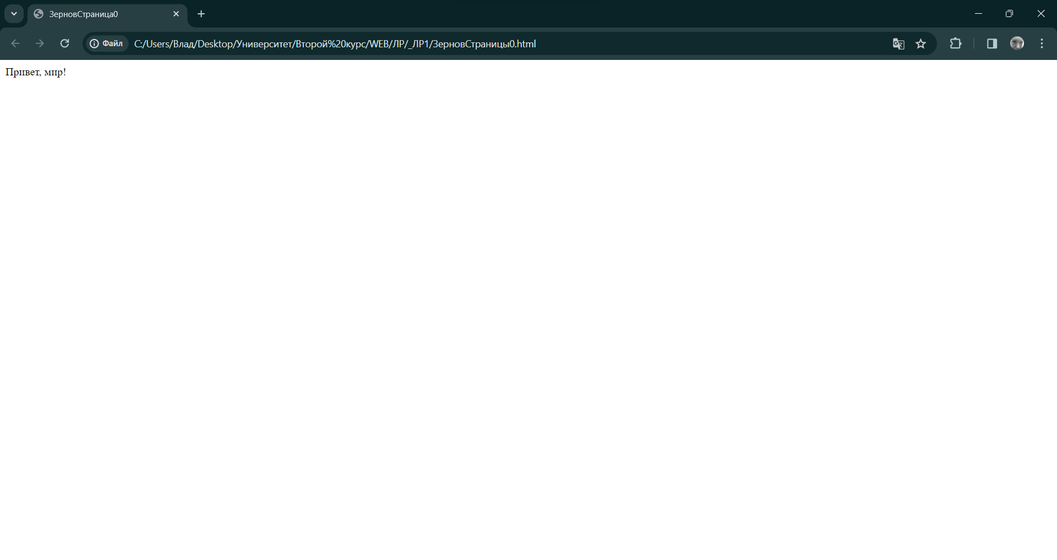

Страница11:  
Код:

<!DOCTYPE html>

<html lang="ru">

<head>

<meta charset="UTF-8">

<meta name="viewport" content="width=device-width, initial-scale=1.0">

<title>ЗерновСтраница11</title>

</head>

<body>

<!-- Через тег p и внутри него пишем определение html, указывая шрифт Times New Roman с размером 18 -->

<p>

<font face="Times New Roman" size="18px">

HTML — язык разметки для создания структуры веб-страницы и представления контента. Благодаря разметке браузер знает в каком порядке отображать элементы, и что они значат.

</font>

</p>

<!-- Через тег p и внутри него пишем теорему пифагора, указывая шрифт Verdana с размером 15 -->

<p>

<font face="Verdana" size="15px">

Теорема Пифагора, определение: в прямоугольном треугольнике квадрат длины гипотенузы равен сумме квадратов длин катетов.

</font>

</p>

<!-- Через тег p и внутри него пишем определение css, указывая шрифт Impact с размером 12 -->

<p>

<font face="Impact" size="12px">

CSS — язык каскадных стилей, который задаёт визуальное оформление для HTML, SVG и других языков разметки.

</font>

</p>

</body>

</html>

Скриншот:

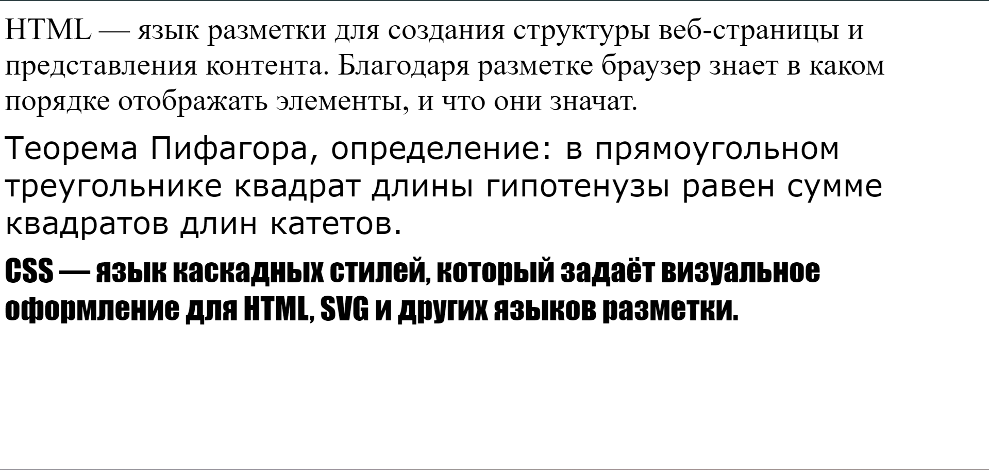

Страница12

Код:

<!DOCTYPE html>

<html lang="ru">

<head>

<meta charset="UTF-8">

<meta name="viewport" content="width=device-width, initial-scale=1.0">

<title>ЗерновСтраница12</title>

</head>

<body>

<div align="left">

Left

</div>

<div align="center">

center

</div>

<div align="right">

Right

</div>

<div align="justify">

Привет, мир! Это мой первый абзац. Я надеюсь, что он будет хорошо выглядеть и читаться. Я также надеюсь, что вы найдете его интересным и полезным. Спасибо за чтение!

</div>

</body>

</html>

Скриншот:

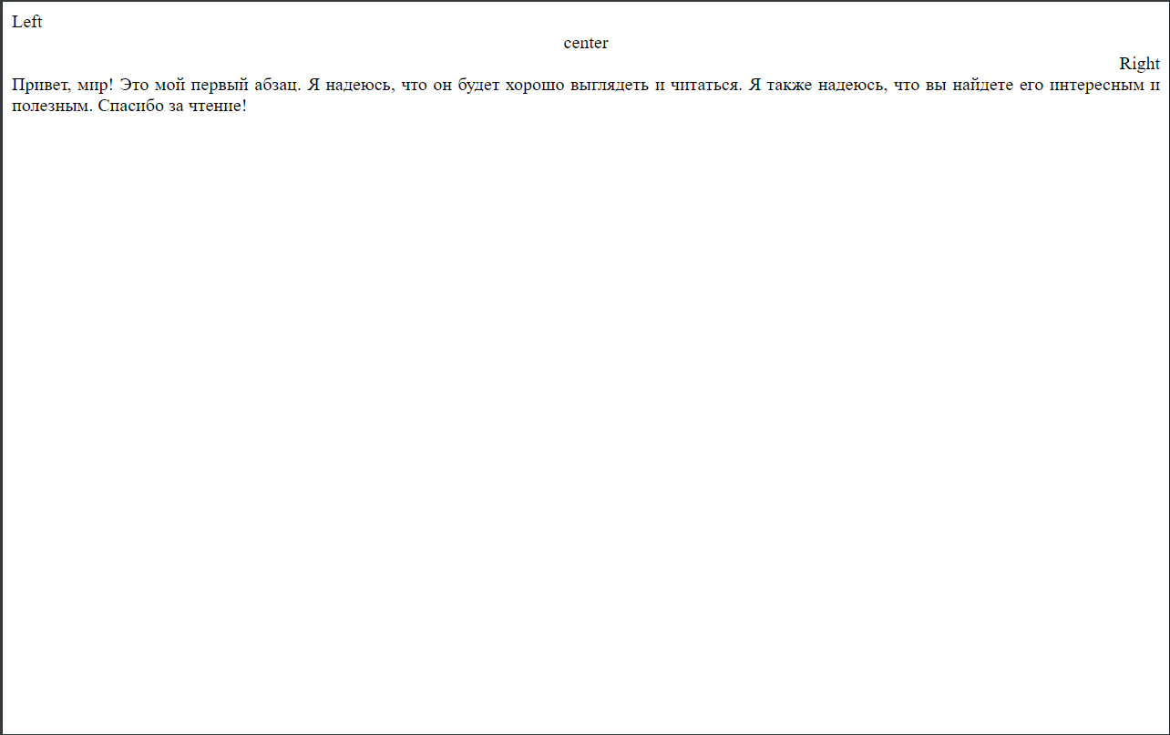Страница13:

<!DOCTYPE html>

<html lang="ru">

<head>

<meta charset="UTF-8">

<meta name="viewport" content="width=device-width, initial-scale=1.0">

<title>ЗерновСтраница13</title>

</head>

<body>

<h1>Список покупок</h1>

<ol>

<li>Яйца</li>

<li>Молоко</li>

<ul>

<li>Коровье молоко</li>

<li>Козье молоко</li>

<li>Овечье молоко</li>

<li>Кокосовое молоко</li>

<li>Соевое молоко</li>

</ul>

<li>Хлеб</li>

<ul type=square>

<li>Белый</li>

<li>Черный</li>

<li>Ржаной</li>

</ul>

<li>Масло</li>

<li>Сыр</li>

<li>Мясо</li>

<li>Овощи</li>

<ol type="A">

<li>Огурец</li>

<li>Помидоры</li>

<ol type="a">

<li>Красные</li>

<li>Оранжевые</li>

</ol>

</ol>

<li>Фрукты</li>

<ol type="I">

<li>Бананы</li>

<li>Яблоки</li>

<ol type="i">

<li>Зеленые</li>

<li>Красные</li>

</ol>

</ol>

<li>Рис</li>

<li>Картофель</li>

<li>Макароны</li>

<li>Сахар</li>

<li>Чай</li>

<li>Кофе</li>

<li>Вода</li>

</ol>

<dl>

<dt>Режиссеры</dt>

<dd>Кристофер Нолан</dd>

<dd>Квентин Тарантино</dd>

<dd>Юрий Быков</dd>

</dl>

</body>

</html>

Скриншот:

